Начальник МО МВД России «Джанкойский» отчитался о проделанной подразделением в 2017 году работе
В ходе аппаратного совещания, состоявшегося с участием руководителей структурных подразделений администрации Джанкойского района, начальник МО МВД России «Джанкойский» Сергей Старосвитский отчитался об итогах оперативно-служебной деятельности отдела полиции за 2017 год.
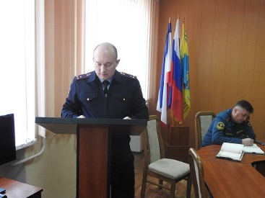
Полковник полиции Сергей Старосвитский отразил в своем выступлении результаты проведенных сотрудниками подразделения мероприятий по раскрытию имущественных преступлений, охране общественного порядка и безопасности граждан, рассказал об осуществляемой полицейскими профилактической работе.
За 12 месяцев 2017 года на территории обслуживания МО МВД России «Джанкойский» зарегистрировано 13048 заявлений и сообщений о преступлениях, административных правонарушений и происшествиях, по которым возбуждено 856 уголовных дел.
Благодаря проводимой профилактической работе сотрудниками правоохранительных органов, в Джанкойском округе за 2017 год зарегистрировано на 26 преступлений меньше, чем в прошлом году.
Особое внимание полицейскими уделяется обеспечению дорожной безопасности.
По итогам 12 месяцев прошлого года на территории обслуживания ОГИБДД МО МВД России «Джанкойский» зарегистрировано 80 дорожно-транспортных происшествий, в результате которых 20 человек погибли и 99 получили телесные повреждения различной степени тяжести.
В завершении доклада Сергей Николаевич ответил на вопросы присутствующих, касающиеся деятельности ОВД.
Пресс-служба МВД по Республике Крым

